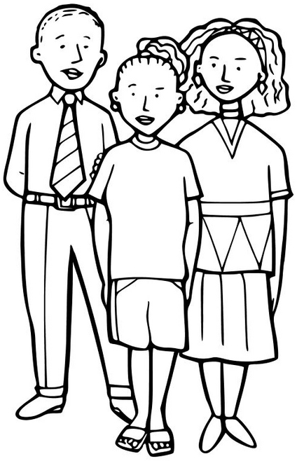
Советы психолога родителям подростков
Готовьтесь быть оцененным.
В подростковом возрасте дети начинают оценивать жизнь своих родителей. Подростки, особенно девочки, обсуждают поведение, поступки, внешний вид мам и пап, учителей, знакомых. И постоянно сравнивают. В какой-то момент результат этого сопоставления скажется на ваших отношениях с сыном или дочерью. Он может быть для вас как приятным, так и неприятным. Так что, если не хотите ударить в грязь лицом, начинайте готовиться к этой оценке как можно раньше.
Найдите взаимопонимание.
Главное в ваших взаимоотношениях с ребенком – взаимопонимание. Чтобы его установить, вы должны проявлять инициативу и не таить обид. Не следует, как идти на поводу у сиюминутных желаний ребенка, так и всегда противиться им. Но если вы не можете или не считаете нужным выполнить желание сына или дочери, нужно объяснить – почему. И вообще, больше разговаривайте со своими детьми, рассказывайте о своей работе, обсуждайте с ними их дела, игрушечные или учебные, знайте их интересы и заботы, друзей и учителей. Дети должны чувствовать, что вы их любите, что в любой ситуации они могут рассчитывать на ваш совет и помощь и не бояться насмешки или пренебрежения.
Научите ребенка быть уверенным в себе, чтобы принимать на себя ответственность.
Поддерживайте уверенность детей в себе, в своих силах, в том, что даже при определенных недостатках (которые есть у каждого) у них есть свои неоспоримые достоинства. Стратегия родителей – сформировать у ребенка позицию уверенности: «все зависит от меня, во мне причина неудач или успехов. Я могу добиться многого и все изменить, если захочу и буду действовать».
Удивляйте своего ребенка.
Удивляйте – запомнится! Тот, кто производит неожиданное и сильное впечатление, становится интересным и авторитетным. Что привлекает ребенка во взрослом? Сила – но не насилие. Знания – вспомните, например, извечные «почему?» у малышей. На какую их долю вы сумели понятно и полно ответить? Ум – именно в подростковом возрасте появляется возможность его оценить. Умения – папа умеет кататься на лыжах, чинить телевизор, водить машину... А мама рисует, готовит вкусные пирожки, рассказывает сказки... Внешний вид – его в большей мере ценят девочки. Жизнь родителей, их привычки, взгляды оказывают гораздо большее влияние на ребенка, чем долгие нравоучительные беседы. Немаловажное значение для подростков имеют и ваши доходы. Если вы в этой области конкурентоспособны, подумайте заранее, что вы можете положить на другую чашу весов, когда ваш подросший ребенок поставит вас перед этой проблемой.
Не пренебрегайте уроками физкультуры!
Только физические упражнения, в том числе и на уроках физкультуры, могут смягчить вред от многочасового сидения за партой. Так что не спешите освобождать ребенка от физкультуры. Это не принесет ему даже временного облегчения в напряженной школьной жизни. Даже если у него есть хроническое заболевание (и тем более!), ему необходимо заниматься физкультурой, только по специальной программе. И совершенно необходимо, чтобы ребенок понимал: счастья без здоровья не бывает.
Делайте проводите время с детьми, найдите общие занятия.
Например, научитесь вместе с ребенком заниматься спортом или выезжать на отдых, ходить в походы. Какой восторг испытывает ребенок от обычной сосиски, зажаренной на костре, от раскрошившегося кусочка черного хлеба, который нашелся в пакете после возвращения из леса, где вы вместе собирали грибы. А день, проведенный в гараже вместе с отцом за ремонтом автомобиля, покажется мальчишке праздником более важным, чем катание в парке на самом «крутом» аттракционе. Только не пропустите момент, пока это ребенку интересно. То же самое касается и привычки к домашним делам. Маленькому интересно самому мыть посуду, чистить картошку, печь с мамой пирог. И это тоже возможность разговаривать, рассказывать, слушать. Пропустили этот момент – «уберегли» ребенка, чтобы не пачкал руки, всё – помощника лишились навсегда.
Говорите с ребенком.
Желание взрослых избежать разговоров с детьми на некоторые темы приучает их к мысли, что эти темы запретны. Уклончивая или искаженная информация вызывает у детей необоснованную тревогу. И в то же время не надо давать детям ту информацию, о которой они не спрашивают, с которой пока не могут справиться эмоционально, которую не готовы осмыслить. Лучший вариант – дать простые и прямые ответы на вопросы детей. Так что и самим родителям надо всесторонне развиваться – не только в области своей специальности, но и в области политики, искусства, общей культуры, чтобы быть для детей примером нравственности, носителем человеческих достоинств и ценностей.
Делитесь с ребенком проблемами.
Не оберегайте подростков излишне от семейных проблем, как психологических (даже если произошло несчастье, чья-то болезнь или уход из жизни, – это закаляет душу и делает ее более чуткой), так и материальных (это учит находить выход). Подростку необходимы положительные и отрицательные эмоции. Для успешного развития ребенка полезно изредка отказывать ему в чем-то, ограничивать его желания, тем самым подготавливая к преодолению подобных ситуаций в будущем. Именно умение справляться с неприятностями помогает подростку сформироваться как личности. Роль взрослого человека состоит, прежде всего, в том, чтобы помочь ребенку стать взрослым, то есть научить его противостоять действительности, а не убегать от нее. Отгораживая ребенка от реального мира, пусть даже с самыми благими намерениями, родители лишают его возможности приобрести жизненный опыт, найти свой путь.
Говорите правду.
Никогда не лгите ребенку, даже если это продиктовано лучшими убеждениями и заботой о его спокойствии и благополучии. Дети даже лучше, чем взрослые, чувствуют ложь в любой форме. А тому, кто обманул раз-другой, доверия ждать уже не приходится.
Ключ к воспитанию – хорошее в ребенке.
Если вы уже успели наделать ошибок в воспитании, вам будет труднее, чем в начале пути. Но если в своем воспитаннике вы выявите хотя бы капельку хорошего и будете затем опираться на это хорошее в процессе воспитания, то получите ключ к его душе и достигнете хороших результатов. Такие простые и емкие советы воспитателям можно встретить в старинных педагогических руководствах. Мудрые педагоги настойчиво ищут даже в плохо воспитанном человеке те положительные качества, опираясь на которые можно добиться устойчивых успехов в формировании всех других.
Дорожите доверием.
Если вы поняли, что были не правы, пренебрегали мнением сына или дочери в каких-либо важных для них вопросах, не бойтесь признаться в этом сначала себе, а потом и ребенку. И постарайтесь не повторять этой ошибки снова. Доверие потерять легко, а восстанавливать его долго и трудно.

